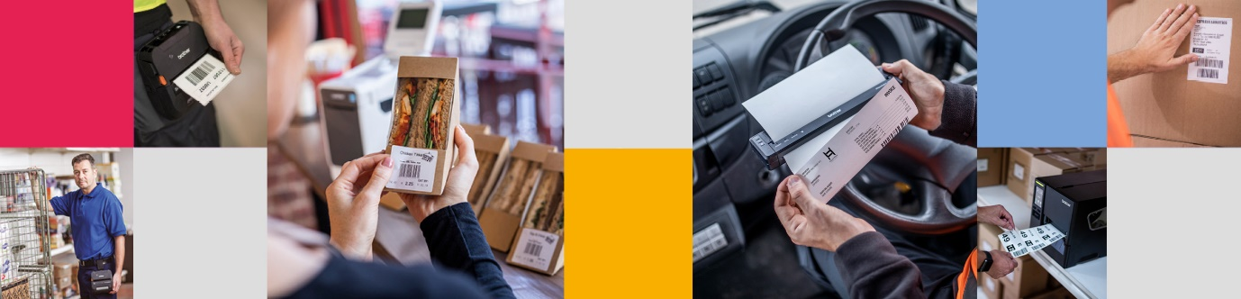
Brother podpisał umowę z BlueStar na dystrybucję drukarek termicznych w Europie
Warszawa, 1 czerwca 2021 r. – Brother rozpoczął współpracę z firmą BlueStar™ – wiodącym światowym dystrybutorem rozwiązań z zakresu technologii identyfikacji cyfrowej, mobilności, punktów sprzedaży, RFID, Digital Signage i bezpieczeństwa – na rynku europejskim.
Celem współpracy jest wprowadzenie linii Auto ID firmy Brother na rynek europejski wraz z usługami BlueStar. Dzięki tej współpracy resellerzy zyskają rozwiązania, które umożliwią kompleksowy rozwój biznesu i wsparcie marketingowe. W ramach umowy pełne portfolio drukarek termicznych Auto ID firmy Brother będzie dostępne do dystrybucji przez BlueStar, w tym drukarki mobilne PJ i RJ, nabiurkowe TD oraz przemysłowe TJ.
„BlueStar dąży do zapewnienia najlepszej obsługi klienta w branży, co jest zgodne z etosem firmy Brother „At your side”. Pozwoli nam to dostarczać najwyższej jakości rozwiązania w najlepszy możliwy sposób” – komentuje Andrew Broadbent, European Product Manager - Speciality Print Solutions, w Brother International Europe.
„Od kilku lat BlueStar i Brother z powodzeniem współpracują w celu rozwoju rynku technologii druku w USA. Cieszymy się, że możemy uzupełnić naszą globalną obecność dzięki nowej umowie” – mówi Manel Baranera, dyrektor operacyjny w BlueStar EMEA. „Jesteśmy podekscytowani możliwością zaoferowania tak szerokiej gamy produktów, która będzie stanowić doskonałą okazję biznesową dla sporej liczby resellerów w całej Europie”.
Umowa obowiązuje od czerwca 2021 r. i obejmie asortyment firmy Brother w zakresie druku termicznego i etykietowania Auto ID.

Informacje o firmie Brother

Firma Brother należy do grupy wiodących na świecie producentów wyspecjalizowanych w dziedzinie urządzeń drukujących i technologii komunikacyjnych, posiadająca od dłuższego czasu pozycję światowego lidera w segmencie monochromatycznych wielofunkcyjnych urządzeń laserowych. Swoją działalność rozpoczęła w 1908 r. w Japonii, a w 2018 r. obchodziła 60-lecie działalności w Europie. Brother zatrudnia na całym świecie 25 000 pracowników. Firma Brother zbudowała swój sukces w Europie w oparciu o wysoką jakość, wyjątkowo korzystny wskaźnik cena/wartość, marketing, lokalną sieć dystrybucji i serwisu, wysoki poziom zaangażowania na rzecz ochrony środowiska oraz dostępność dla klienta. Brother oferuje zastrzeżone technologie, opracowywane, wytwarzane i dystrybuowane w stu procentach we własnym zakresie. Firma Brother posiada certyfikat ISO14001 i otrzymała prestiżowe międzynarodowe certyfikaty „der Blaue Engel” i „Eco Mark”. Więcej informacji o firmie znajduje się na stronie www.brother.com.

O BlueStar
BlueStar jest globalnym dystrybutorem rozwiązań techologicznych - Digital Identification, Mobility, Point-of-Sale, RFID, IoT, AI. AR, M2M, Digital Signage, Networking czy Blockchain. BlueStar współpracuje wyłącznie z Value-Added Resellerami (VAR), dostarczając kompletne rozwiązania, niestandardowe oferty konfiguracyjne, rozwój biznesu i wsparcie marketingowe. Firma wnosi na rynek niezrównane doświadczenie i jest autoryzowanym centrum serwisowym dla rosnącej liczby producentów. BlueStar jest wyłącznym dystrybutorem serii rozwiązań In-a-Box™, dostarczających sprzęt, oprogramowanie i krytyczne akcesoria w jednym pakiecie z rozwiązaniami technologicznymi we wszystkich sektorach, jak również programu finansowania BlueStar HybridSaaS, zapewniającego usługi OPEX/abonamentowe dla sprzętu, oprogramowania i pakietów usług. Więcej informacji można znaleźć na stronie www.bluestarinc.com.

Dodatkowych informacji udzielają:

Katarzyna Idzkiewicz | Brother | + 48 22 44 16 321 | katarzyna.idzkiewicz@brother.pl

Adrianna Dzienis-Rudzińska | ITBC Communication | (+48) 512 868 998| Adrianna_dzienis@itbc.pl

